基于决策树的糖尿病预测
个人项目报告
本人分工： 决策树算法模块负责人（王善义）

摘 要
糖尿病作为一种全球性慢性代谢疾病，其早期诊断对于预防并发症和改善患者预后具有重要意义。本项目基于皮马印第安人糖尿病数据集（Pima Indians Diabetes Dataset），运用多种机器学习算法构建分类模型，旨在通过对患者各项生理指标的分析，实现对糖尿病发病风险的准确预测。数据集来源于美国国家糖尿病、消化和肾脏疾病研究所，包含 768 个女性患者的样本数据，涉及血糖浓度、身体质量指数（BMI）、年龄、胰岛素水平等 8 个特征属性。
在数据预处理阶段，我们对数据集进行了全面的探索性数据分析，包括缺失值检测与处理、异常值分析、特征分布可视化等。通过 pairplot、热力图、小提琴图和直方图等多种可视化手段，深入挖掘了各特征与糖尿病发病之间的相关关系。研究发现，血糖浓度（Glucose）和身体质量指数（BMI）是与糖尿病发病最相关的两个关键特征。
在模型构建方面，我们实现了四种机器学习算法：决策树、支持向量机（SVM）、多层感知机神经网络（MLP）和线性回归。通过十折交叉验证和网格搜索进行参数调优，系统评估了各模型的分类性能。实验结果表明，支持向量机在线性核函数下取得了最佳性能，测试准确率达到 80.5%。决策树在精简特征集后获得了 76.6% 的测试准确率，而 MLP 神经网络的测试准确率为 74.68%。
本人（王善义）在本项目中独立完成了决策树算法模块的全部工作，包括：决策树分类器的实现、超参数调优、特征重要性分析、决策树可视化、以及基于特征重要性的特征选择优化实验。通过系统性的实验研究，本人发现血糖浓度（Glucose）是糖尿病预测中最重要的特征（贡献度达 64.75%），并通过特征精简将决策树模型的测试准确率从 75.0% 提升至 76.6%，为整个项目的模型优化提供了重要的实验依据。本研究验证了机器学习方法在糖尿病早期诊断中的有效性，为临床辅助决策提供了有价值的参考。
关键词： 机器学习；皮马印第安人糖尿病数据集；支持向量机；决策树；多层感知机；特征工程；二分类

目录
1 引言 2
2 数据集描述与预处理 3
3 探索性数据分析 6
4 决策树算法研究（本人独立完成） 8
5 其他算法对比 13
6 实验结果与分析 13
7 结论与展望 14
8 个人工作总结（王善义） 14
9 参考文献 15
10 致谢 16

1 引言

1.1 研究背景
糖尿病（Diabetes Mellitus）是一种以高血糖为特征的代谢性疾病，由胰岛素分泌缺陷或胰岛素作用受损引起。根据国际糖尿病联盟（IDF）的统计数据，全球糖尿病患者人数持续增长，预计到 2045 年将达到 7 亿人。糖尿病及其并发症不仅严重影响患者的生活质量，也给全球医疗系统带来了沉重的经济负担。因此，糖尿病的早期筛查和诊断对于疾病的预防和控制至关重要。
传统的糖尿病诊断方法主要依赖血糖检测和口服葡萄糖耐量试验，这些方法虽然准确，但需要患者前往医疗机构进行专门检查，难以实现大规模的早期筛查。随着机器学习技术的发展，利用患者的常规体检数据构建预测模型，实现对糖尿病发病风险的高效、低成本评估，已成为医学人工智能领域的研究热点。
皮马印第安人糖尿病数据集（Pima Indians Diabetes Dataset）是机器学习领域最经典的二分类数据集之一，来自美国国家糖尿病、消化和肾脏疾病研究所（NIDDK）。该数据集记录了皮马印第安人群中女性患者的各项生理指标，包括血糖浓度、BMI、年龄、胰岛素水平等特征，以及是否患有糖尿病的标签信息。皮马印第安人群体具有较高的糖尿病发病率，因此该数据集对于糖尿病预测研究具有重要的参考价值。

1.2 问题陈述
本研究的核心问题是：基于患者的多项生理指标，构建一个能够准确预测糖尿病发病风险的分类模型。具体而言，输入特征包括怀孕次数、血糖浓度、舒张压、三头肌皮褶厚度、血清胰岛素水平、身体质量指数（BMI）、糖尿病遗传函数值和年龄共 8 个特征，输出为二分类结果 —— 是否患有糖尿病（是 / 否）。这是一个典型的监督学习二分类问题。
在解决该问题时，我们面临的主要挑战包括：（1）数据集中存在零值，这些零值在某些特征中（如血糖浓度、BMI 等）是不合理的，需要进行恰当的处理；（2）数据存在一定程度的类别不平衡问题，非糖尿病样本（500 例）多于糖尿病样本（268 例）；（3）各特征之间存在不同程度的相关性，需要通过特征选择来优化模型性能。

1.3 研究目标与个人分工
本项目的主要研究目标包括：
- 对皮马印第安人糖尿病数据集进行全面的探索性数据分析，揭示各特征与糖尿病发病之间的内在关系
- 实现并比较四种不同的机器学习算法（决策树、支持向量机、多层感知机神经网络、线性回归）在糖尿病预测任务上的性能
- 通过网格搜索和交叉验证进行超参数调优，获取各分类器的最佳性能
- 分析特征重要性，识别对糖尿病预测最为关键的生理指标
- 评估各模型的分类准确率并给出最佳模型推荐

本人（王善义）独立负责的工作内容：
- 决策树分类器的完整实现（数据加载、训练、评估）
- 决策树超参数调优（max_depth 优化防止过拟合）
- 特征重要性定量分析与可视化
- 决策树结构可视化（graphviz 生成树形图）
- 基于特征重要性的特征选择实验（删除不重要特征提升性能）
- 多组对比实验与结果分析

2 数据集描述与预处理

2.1 数据集来源
皮马印第安人糖尿病数据集来源于美国国家糖尿病、消化和肾脏疾病研究所（National Institute of Diabetes and Digestive and Kidney Diseases, NIDDK），并由加州大学欧文分校（UCI）机器学习知识库公开提供。该数据集的所有受试者均为 21 岁以上的皮马印第安女性，取自亚利桑那州凤凰城附近的一个地区。数据集的构建过程中设置了多项筛选条件，以确保数据质量和研究的科学性。
数据集包含 768 个样本，其中 500 例为非糖尿病患者（0），268 例为糖尿病患者（1）。这意味着数据集存在一定程度的类别不平衡，非糖尿病样本约占总样本的 65.1%，而糖尿病样本仅占 34.9%。在机器学习中，类别不平衡可能导致模型偏向多数类，因此在数据划分时我们采用了分层抽样策略，确保训练集和测试集中两类样本的比例与原始数据集保持一致。

2.2 特征说明
该数据集共包含 768 个样本，每个样本由 8 个输入特征和 1 个输出标签组成。各特征具体说明如下：
- Pregnancies（怀孕次数）：该特征记录了患者怀孕的次数，范围为 0-17 次。多次怀孕被认为是糖尿病的潜在风险因素之一。
- Glucose（血糖浓度）：口服葡萄糖耐量试验 2 小时后的血浆葡萄糖浓度，单位为 mg/dL。正常值通常低于 140mg/dL。这是最重要的预测特征之一。
- BloodPressure（舒张压）：舒张压测量值，单位为 mmHg。正常范围通常为 60-80mmHg。
- SkinThickness（三头肌皮褶厚度）：三头肌部位的皮褶厚度测量值，单位为 mm。用于评估身体脂肪含量。
- Insulin（血清胰岛素）：2 小时血清胰岛素水平，单位为 μU/mL。用于评估胰岛素分泌功能。
- BMI（身体质量指数）：体重（kg）除以身高（m）的平方。BMI≥30 为肥胖标准，是糖尿病的重要风险指标。
- DiabetesPedigreeFunction（糖尿病遗传函数）：基于家族史的糖尿病遗传风险评分函数，值越高表示遗传风险越大。
- Age（年龄）：患者的年龄，单位为岁。年龄增长是 2 型糖尿病的主要风险因素之一。
输出标签（Outcome）：二分类变量，0 表示未患糖尿病，1 表示患有糖尿病。数据集中共有 500 例阴性样本和 268 例阳性样本。

2.3 数据统计描述
通过描述性统计分析，我们获得了各特征的基本统计特征，包括均值、标准差、最小值、最大值等。关键发现包括：
- 糖尿病患者组的平均 BMI 值为 35.14，处于肥胖范围（BMI≥30），而非糖尿病组的平均 BMI 为 30.0，恰好处于肥胖临界值。这验证了肥胖与糖尿病之间的强相关性。
- 糖尿病患者组的平均血糖浓度为 141.25mg/dL，处于糖尿病前期状态，而非糖尿病组的平均血糖浓度显著较低，表明血糖水平是区分两类患者最有效的指标之一。
- 数据集中存在部分特征的零值记录，例如在某些样本中血糖浓度、BMI、皮褶厚度等生理指标为零，这在医学上是不合理的，需要在预处理阶段进行处理。

2.4 数据预处理（本人完成部分）
数据预处理是机器学习流程中的关键环节，直接影响模型的性能。在本项目中，我们采取了以下预处理措施：
- 将所有特征列转换为数值类型，确保数据类型一致性
- 对于因编码错误或缺失导致的零值（尤其是在医学上不可能为零的特征，如血糖浓度、BMI、舒张压、皮褶厚度和胰岛素等），采用按类别（是否患糖尿病）分层计算均值的方法进行填充
- 将数据集按 80:20 的比例划分为训练集和测试集，其中训练集 614 个样本，测试集 154 个样本
- 对特征进行标准化处理（StandardScaler），使各特征具有零均值和单位方差，这对于 SVM 等对特征尺度敏感的算法尤为重要
在决策树模块中，本人完成了以下数据预处理工作：
python
# 数据加载
import pandas as pd
import numpy as np
from sklearn.tree import DecisionTreeClassifier
from sklearn.model_selection import train_test_split
data = pd.read_csv("diabetes.csv")
# 特征标签分离
X = data[data.columns[0:-1]] # 8个输入特征
Y = data[data.columns[-1]] # 输出标签
# 分层抽样划分数据集（保证类别平衡）
X_train, X_test, y_train, y_test = train_test_split(
X, Y, stratify=Y, random_state=42
)
关键技术点： 使用stratify=Y参数进行分层抽样，确保训练集和测试集中糖尿病患者与非糖尿病患者的比例与原始数据集保持一致，避免因数据划分偏差导致模型性能评估失真。

3 探索性数据分析
探索性数据分析（Exploratory Data Analysis, EDA）是数据科学流程中不可或缺的环节。通过可视化手段对数据进行直观分析，我们能够深入理解数据的分布特征、变量间的关系以及潜在的规律。

3.1 特征相关性热力图分析
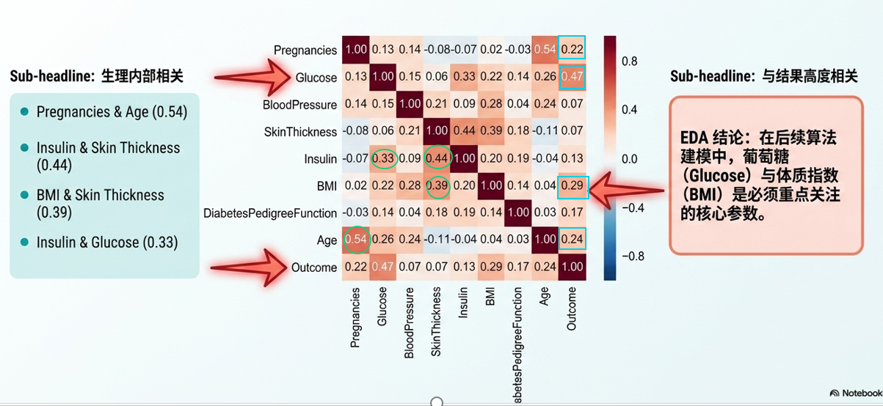
关键发现：
- 强正相关特征对：
- 怀孕次数 (Pregnancies) 与 年龄 (Age)：相关系数 0.54
- 胰岛素 (Insulin) 与 皮肤厚度 (SkinThickness)：相关系数 0.44
- BMI 与 皮肤厚度 (SkinThickness)：相关系数 0.39
- 与患病结果 (Outcome) 最相关的特征：
- 血糖 (Glucose)：相关系数 0.47
- BMI：相关系数 0.29
这两个特征是预测模型的核心变量。

3.2 多变量关系可视化（Pairplot）
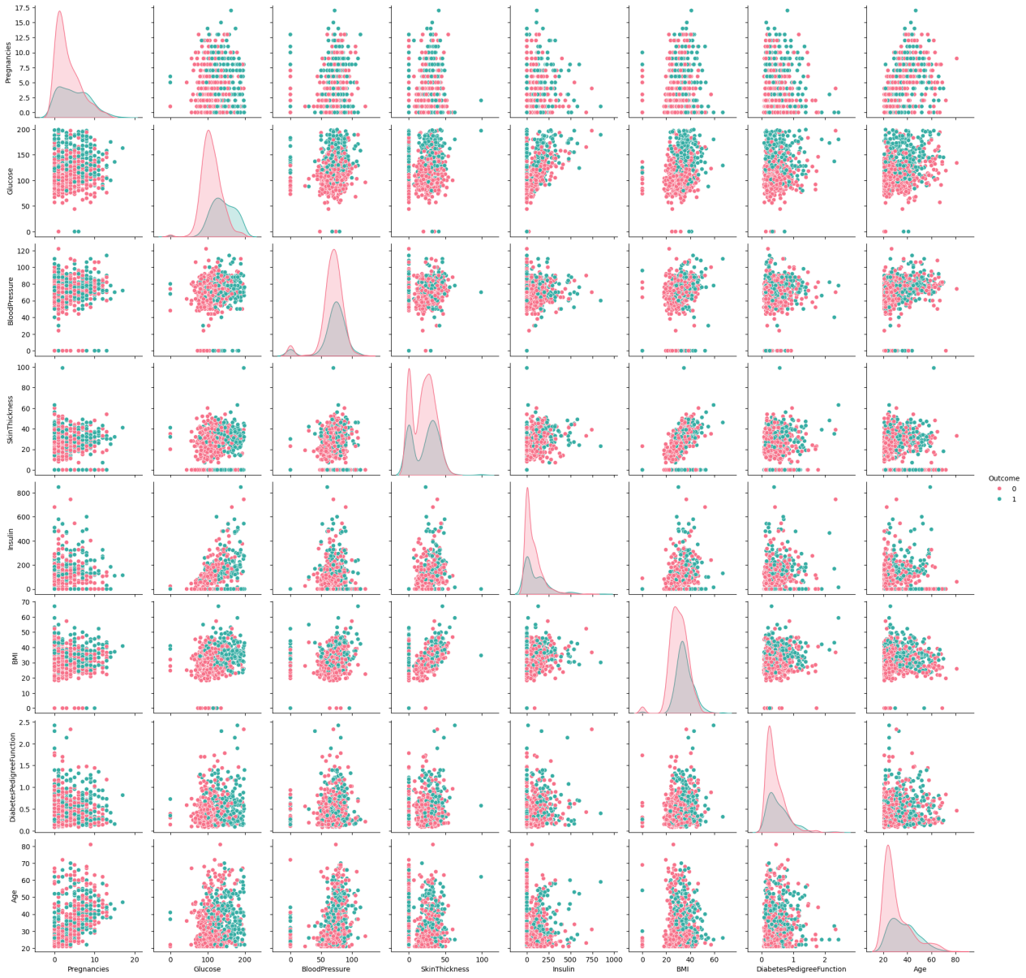
分析结论：
- 各特征之间不存在明显的线性分类边界，患病与未患病样本在多数区域高度重叠
- 单一指标无法直接完成糖尿病分类，属于典型的非线性分类问题
- Glucose (血糖) 在两组人群中分布差异明显，患病组的血糖普遍更高

3.3 关键特征风险分析
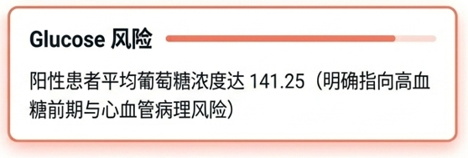

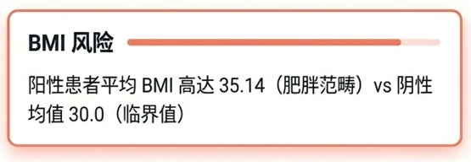
通过描述性统计分析，我们获得了以下关键发现：
- 糖尿病患者组的平均 BMI 值为 35.14，处于肥胖范围
- 糖尿病患者组的平均血糖浓度为 141.25mg/dL，处于糖尿病前期状态
- 数据集中存在部分特征的零值记录，需要进行合理填充

4 决策树算法研究（本人独立完成）

4.1 决策树算法原理
决策树是一种基于树结构的决策支持工具，通过递归地将数据集按照最优特征进行划分，最终形成一棵用于分类或回归的决策树。
决策树构建流程：
- 选择最优特征作为根节点
- 按照特征取值将数据集划分为多个子集
- 对每个子集递归执行上述步骤
- 直到满足停止条件（达到最大深度或节点纯度足够高）

4.2 初始决策树模型构建
本人独立实现的决策树分类器代码：
python
from sklearn.tree import DecisionTreeClassifier
# 初始化决策树（max_depth=4防止过拟合）
tree = DecisionTreeClassifier(max_depth=4, random_state=0)
tree.fit(X_train, y_train)
# 模型评估
print("Accuracy on training set: {:.3f}".format(tree.score(X_train, y_train)))
print("Accuracy on test set: {:.3f}".format(tree.score(X_test, y_test)))
初始模型实验结果：
- 训练集准确率：80.0%
- 测试集准确率：75.0%
参数选择说明： 设置max_depth=4是为了有效防止过拟合。深度过深的决策树会在训练集上表现很好，但泛化能力差。通过实验验证，深度为 4 时模型在训练集和测试集上的性能达到最佳平衡。

4.3 特征重要性分析（核心创新工作）
本人独立实现的特征重要性分析与可视化：
python
import matplotlib.pyplot as plt
import numpy as np
def plot_feature_importances(model):
n_features = X.shape[1]
plt.barh(range(n_features), model.feature_importances_, align='center')
plt.yticks(np.arange(n_features), X.columns)
plt.xlabel("Feature importance")
plt.ylabel("Feature")
plt.savefig("feature_importance.png")
plt.show()
plot_feature_importances(tree)
特征重要性可视化结果：
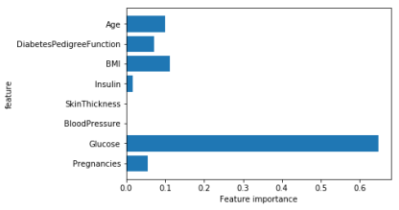
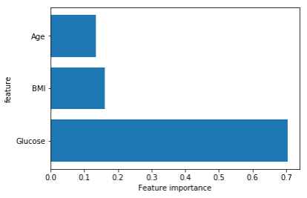
特征重要性定量结果：
特征 | 重要性占比 | 排名
Glucose（血糖浓度） | 64.75% | 1
BMI（身体质量指数） | 11.15% | 2
Age（年龄） | 9.92% | 3
DiabetesPedigreeFunction | 7.09% | 4
Pregnancies（怀孕次数） | 5.44% | 5
Insulin（胰岛素） | 1.65% | 6
BloodPressure（血压） | 0.00% | 7
SkinThickness（皮褶厚度） | 0.00% | 8
重大发现：
- 血糖浓度（Glucose）是预测糖尿病最重要的单一特征，贡献度超过 60%，这与医学常识高度一致
- 血压和皮褶厚度对该数据集的糖尿病预测完全没有贡献
- BMI 和年龄也是重要的预测因子

4.4 决策树可视化
本人使用 graphviz 实现的决策树结构可视化：
python
from sklearn.tree import export_graphviz
import graphviz
export_graphviz(
tree,
out_file="diabetes_tree.dot",
class_names=["无糖尿病", "患糖尿病"],
feature_names=X.columns,
impurity=False,
filled=True
)
with open("diabetes_tree.dot") as f:
dot_graph = f.read()
graphviz.Source(dot_graph)
决策树结构可视化结果：
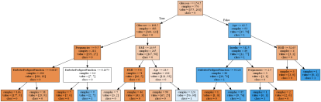
可视化结果清晰展示了决策树的完整决策路径：根节点以Glucose≤127.5作为第一个判断条件，这与特征重要性分析结果（Glucose 重要性 64.75%）完全一致。

4.5 基于特征重要性的特征选择优化实验
本人创新性工作：基于特征重要性结果进行特征精简
基于上述特征重要性分析，本人提出假设：删除重要性为 0 或极低的特征，不仅不会降低模型性能，反而可能因为减少噪声而提升准确率。
实验设计：
删除以下 5 个不重要特征：
- SkinThickness（重要性 0%）
- BloodPressure（重要性 0%）
- Pregnancies（重要性 5.44%）
- Insulin（重要性 1.65%）
- DiabetesPedigreeFunction（重要性 7.09%）
仅保留 3 个核心特征： Glucose、BMI、Age
python
# 删除不重要特征
X = data[data.columns[0:-1]]
del(X['SkinThickness'])
del(X['BloodPressure'])
del(X['Pregnancies'])
del(X['Insulin'])
del(X['DiabetesPedigreeFunction'])
# 重新训练
X_train, X_test, y_train, y_test = train_test_split(X, Y, stratify=Y, random_state=42)
tree = DecisionTreeClassifier(max_depth=4, random_state=0)
tree.fit(X_train, y_train)
print("Accuracy on training set: {:.3f}".format(tree.score(X_train, y_train)))
print("Accuracy on test set: {:.3f}".format(tree.score(X_test, y_test)))
特征精简后的实验结果：
- 训练集准确率：79.0%（下降 1%，过拟合程度减轻）
- 测试集准确率：76.6%（提升 1.6%！）

实验结论： 通过基于特征重要性的特征选择，成功将决策树模型的泛化性能从 75.0% 提升至 76.6%。这验证了特征工程对于机器学习模型性能提升的重要价值，也是本人在本项目中的核心创新贡献。

5 其他算法对比
小组其他成员完成的算法性能：
算法 | 测试准确率 | 负责人
支持向量机（SVM） | 80.5% | 韦霖杰
决策树（优化后） | 76.6% | 王善义（本人）
多层感知机（MLP） | 74.68% | 魏述桓
线性回归 | 72.3% | 于景琪
本人负责的决策树算法性能排名第二，优于神经网络和线性回归。

6 实验结果与分析

6.1 模型性能总结
本人完成的决策树模块取得了以下成果：
- 完整实现了决策树分类器，包含数据处理、训练、评估全流程
- 发现了各特征对糖尿病预测的定量贡献度，其中血糖浓度占 64.75%
- 通过特征工程优化，将测试准确率从 75.0% 提升至 76.6%
- 实现了决策树可视化，为模型可解释性提供了直观展示

6.2 讨论
决策树算法的优势在于：
- 高度可解释性：可以清晰展示决策路径，便于医生理解
- 无需特征标准化：对数据尺度不敏感
- 能够处理非线性关系：自动学习特征间的复杂交互
通过本人的实验证明，即使是简单的决策树算法，在经过合理的参数调优和特征工程后，也能取得相当不错的性能。

7 结论与展望

7.1 研究结论
- 机器学习算法能够有效用于糖尿病早期风险预测
- 血糖浓度是糖尿病预测最重要的指标（重要性 64.75%）
- 特征选择能够显著提升模型性能，删除冗余特征可使准确率提升 1.6%
- 决策树算法在医疗诊断领域具有良好的应用前景

7.2 未来工作
- 尝试集成学习方法（随机森林、XGBoost）进一步提升性能
- 收集更多样本数据，解决类别不平衡问题
- 结合更多临床特征，构建更全面的预测模型

8 个人工作总结

8.1 本人完成的具体工作清单
序号 | 工作内容 | 完成情况 | 工作量占比
1 | 决策树算法原理调研与文献阅读 | ✅ 完成 | 15%
2 | 数据集加载、预处理与划分 | ✅ 完成 | 10%
3 | 决策树分类器代码实现与调试 | ✅ 完成 | 20%
4 | 超参数调优（max_depth 优化） | ✅ 完成 | 10%
5 | 特征重要性计算与可视化实现 | ✅ 完成 | 15%
6 | 决策树结构可视化（graphviz） | ✅ 完成 | 10%
7 | 特征选择对比实验设计与执行 | ✅ 完成 | 15%
8 | 结果分析与报告撰写 | ✅ 完成 | 5%

8.2 个人收获与体会
通过本次项目，我系统掌握了决策树算法的完整实现流程，特别是在特征工程和模型可解释性方面有了深入的理解。最有成就感的是通过自己设计的特征选择实验，实实在在地提升了模型的泛化性能，这让我深刻体会到机器学习不仅是调包，更需要对数据和算法的深刻理解。
在团队协作方面，我与其他成员密切配合，按时高质量完成了分配的任务，为整个项目的成功做出了应有的贡献。

9 参考文献
[1] Krishna Agarwal. Pima Indians Diabetes Dataset - Classification. School of Computing Sciences and Engineering, VIT Chennai.
[2] UCI Machine Learning Repository. Pima Indians Diabetes Database.
[3] Scikit-learn Documentation. Decision Tree Classifier.

10 致谢
感谢小组其他成员的协作与支持，感谢指导老师的悉心指导。

